Les bonnets de nuit rouges
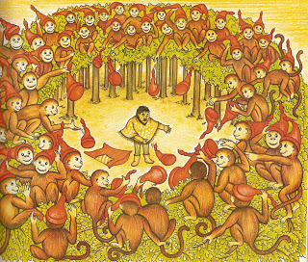
Il était une fois un homme qui vendait des bonnets de nuit, des bonnets de nuit rouges. Un matin, il en mit cinquante dans un grand sac et partit les vendre à la foire.
Il marcha longtemps sous le soleil et, quand il arriva dans une forêt, il fut tout content de se mettre un peu à l'ombre.
Il posa son sac par terre et s'assit au pied d'un arbre pour se reposer un peu. Il était si fatigué qu'il décida même de faire une sieste. Il prit un bonnet de nuit dans son sac, le mit sur sa tête et s'endormit aussitôt.
Mais toute une bande de singes habitait la forêt. Quand il vit que l'homme dormait profondément, un vieux singe descendit d'un arbre, tira doucement un bonnet de nuit du sac, le mit sur sa tête et s'enfuit en haut de son arbre où il s'installa l'air très satisfait.
Voyant cela, un jeune singe descendit à son tour de branche en branche, se faufila jusqu'à l'homme endormi, attrapa lui aussi un bonnet de nuit et remonta très vite en haut d'un arbre.
Un autre singe l'imita, puis un autre, encore un autre... Et il y eut bientôt quarante-neuf singes juchés sur les arbres de la forêt, qui paradaient coiffés de quarante-neuf bonnets de nuit rouges.
Ils faisaient un tel vacarme, que l'homme finit par se réveiller. A la vue de son sac vide, il se mit à se lamenter :
- Que vais-je faire ? Je ne peux pas rentrer chez moi sans bonnets de nuit et sans argent, ma femme sera furieuse !
Il était si fâché que, de rage, il arracha son bonnet de nuit et le jeta par terre...
Les quarante-neuf singes, du haut de leur arbre, le virent faire, et, comme les singes aiment copier les hommes, d'un seul geste, ils arrachèrent aussi leur bonnet et le jetèrent par terre !
L'homme n'arrivait pas à croire à sa chance. Il ramassa aussi vite qu'il put les cinquante bonnets de nuit, les remit dans son sac et repartit tout content pour la foire, pendant que les singes boudaient dans la forêt.

